在日常电脑使用过程中，我们可能会遇到鼠标点击桌面没有反应，桌面图标消失，或者文件管理器无法打开新窗口，这种情况除了中毒的原因之外，更多是因为桌面的windows资源管理器时间过久，未响应造成的，可以通过重启资源管理器解决这种问题。

首先按着Ctrl+shift+Esc,调出人物管理器，在进程里面找到一个叫做explorer的进程，这个就是windows资源管理器。

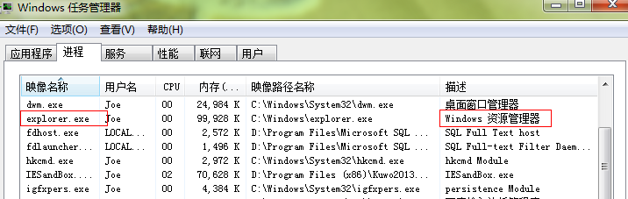

选中这个explorer进程，右键单击选择结束进程，然后点击任务管理器的上方的文件选项，选择新建任务运行，会弹出一个创建新任务的窗口，在这个窗口的打开里面输入explorer，点击确定即可重新打开资源管理器，重建缓存，一般情况下都是可以解决问题的。如下图所示：

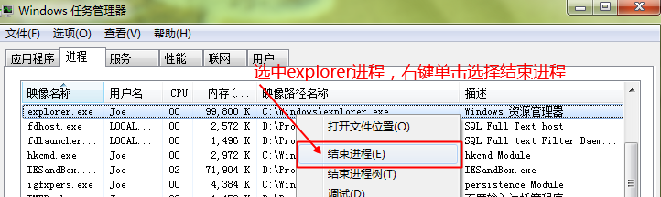

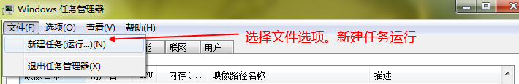

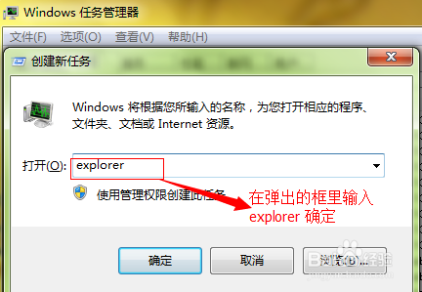

若是重启管理器之后依然没有反应，可以查杀病毒，修复文件。